**АДМИНИСТРАЦИЯ ЗАХАРОВСКОГО**

**СЕЛЬСКОГО ПОСЕЛЕНИЯ**

**КЛЕТСКОГО МУНИЦИПАЛЬНОГО РАЙОНА**

**ВОЛГОГРАДСКОЙ ОБЛАСТИ**

ПОСТАНОВЛЕНИЕ

от 18 января 2022 г. № 3

Об организации и финансировании

проведения общественных

работ на территории Захаровского

сельского поселения Клетского

муниципального района в 2022 году

В соответствии с постановлением Правительства Российской Федерации от 14 июля 1997 г. № 875 «Об утверждении Положения об организации общественных работ», Приказом Комитета по труду и занятости населения Волгоградской области № 510 от 30 декабря 2021 года «Об организации проведения оплачиваемых общественных работ в Волгоградской области в 2022 году», Федеральным законом от 06.10.2003 № 131-ФЗ «Об общих принципах организации местного самоуправления в Российской Федерации», в целях активизации работы по благоустройству и улучшению санитарного состояния территории Захаровского сельского поселения, администрация Захаровского сельского поселения **п о с т а н о в л я е т**:

1. Организовать проведение общественных работ на территории Захаровского сельского поселения в 2022 году.

2. Утвердить перечень видов общественных работ, организуемых на территории Захаровского сельского поселения в 2022 году, согласно приложению.

3. Утвердить численность участников общественных работ из числа безработных граждан в количестве 2 (двух) человек.

4. Финансирование затрат на оплату труда участников общественных работ осуществлять за счет средств местного бюджета.

5. Настоящее постановление вступает в силу со дня подписания и подлежит официальному обнародованию.

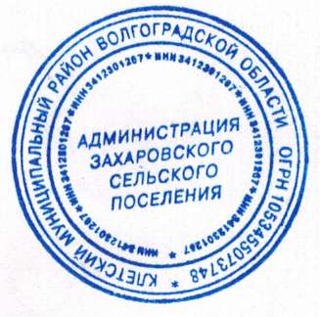

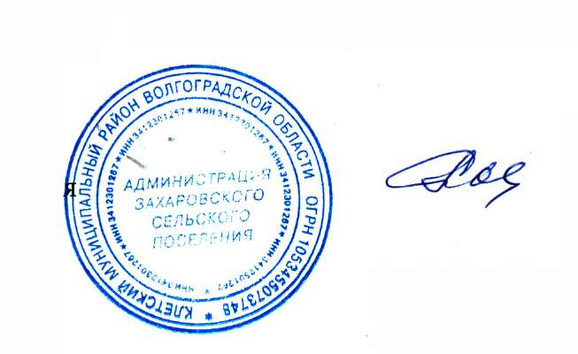Глава Захаровского

сельского поселения Е. А. Кийков

Приложение №1

УТВЕРЖДЕН

постановлением администрации

Захаровского сельского поселения

от 18.01.2022 г. № 3

**Перечень**

**видов общественных работ, организуемых на территории**

**Захаровского сельского поселения в 2022 году**

Озеленение и благоустройство территорий, развитие

лесопаркового хозяйства, зон отдыха и туризма

1. Благоустройство, очистка и озеленение территории.
2. Высадка цветов, разбивка клумб.
3. Вспомогательные работы по оборудованию и уборке спортивных и детских площадок.
4. Обрезка деревьев и кустарников.
5. Окраска заборов и ограждений.
6. Уход за зелеными насаждениями.
7. Обустройство родников и ключей.

Приложение 2

к постановлению администрации

Захаровского сельского поселения

Клетского муниципального района

от 18.01. 2022 г. N 3

**ОБЪЕМЫ ПРИВЛЕЧЕНИЯ БЕЗРАБОТНЫХ ГРАЖДАН ДЛЯ УЧАСТИЯ В ОБЩЕСТВЕННЫХ РАБОТАХ, ОРГАНИЗУЕМЫХ НА ТЕРРИТОРИИ ЗАХАРОВСКОГО СЕЛЬСКОГО ПОСЕЛЕНИЯ КЛЕТСКОГО МУНИЦИПАЛЬНОГО РАЙОНА на 2022 год**

|  |  |  |
| --- | --- | --- |
| N п/п | Наименование сельских поселений | Численность участников общественных работ из числа безработных граждан (человек) |
| 1. | Администрация Захаровского сельского поселения | 2 |